Categorie B: Microsoft Office Automation

# Wat

Onder Microsoft Automation verstaan we het automatiseren van verschillende taken in het Microsoft Office software pakket, in dit pakket zitten verschillende tools. (Enkele voorbeelden zijn: fonts, font groottes, automatisch centreren, onderlijnen, vet zetten, … )

Deze verschillende tools maken dus het leven van de gebruiker en ontwikkelaar makkelijker omdat ze de taken automatiseren, hierdoor hoeft men repetitieve taken niet telkens opnieuw te doen.

# Hoe

Microsoft stelt een API en tools ter beschikking aan ontwikkelaars, deze API en tools laten de ontwikkelaar toe om verschillende functies te gebruiken om het Microsoft Office pakket uit te breiden en extensies toe te voegen.

# API

API staat voor Application Programming Interface, het is een verzameling van verschillende

Methodes die de programmeur kan gebruiken om te communiceren met een onderdeel van het programma. (Voorbeeld: Het vinden van de geselecteerde cellen, Het zetten van een kleur voor die cellen, Het vinden van het gebruikte font, …)

Dit laat de applicaties die hiervan gebruik maken toe zodat ze op een hoog niveau van abstractie kunnen werken.

# Achterliggende Architectuur + Werking

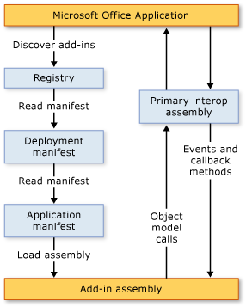

De architectuur van een Microsoft Office add-in werkt doordat men een applicatie maakt in Visual studio, deze applicatie wordt dan gecompileerd en kan worden ingeladen in Microsoft Office.

1. Bij het opstartten van Microsoft Office gaat men zoeken in het Register om te zien of er records zijn die wijzen op add-ins die gemaakt zijn met de Office Developer Tools.
2. Als er records zijn gevonden gaat de applicatie “VSTOEE.dll” laden, dit laad op zijn beurt “VSTOLoader.dll”. Dit zijn componenten voor de Visual Studio 2010 Tools voor Office Runtime.
3. De VSTOLoader.dll file gaat het .NET framework laden en een bepaald stuk van de Visual Studio Tools voor de Office Runtime.
4. De Visual Studio Tools gaat dan kijken naar de manifest om te zien of er updates zijn en deze updates dan te installeren.
5. Er worden verschillende security checks gedaan.
6. Als de add-in vertrouwd is gaat men zien of er Applicatie updates zijn, dit door middel van de applicatie manifest.
7. Men gaat de applicatie domein creëeren die de add-in assembly gaat laden.
8. De Visual Studio Tools voor de Office runtime laad de add-in assembly in het applicatie domein.
9. De Visual Studio Tools voor de Office runtime roept de **RequestComAddInAutomationService** methode in de add-in op als deze ge-override was.
10. De Visual Studio Tools voor de Office runtime roept de **RequestService** methode voor de geschreven add-in op.

# Tutorial

## Programs Used

* Microsoft Office 2013
* Visual Studio 2010 SP2

## Install Microsoft Office + Interop Assemblies.

### Open up the installation process

### Accept the license agreements and press continue

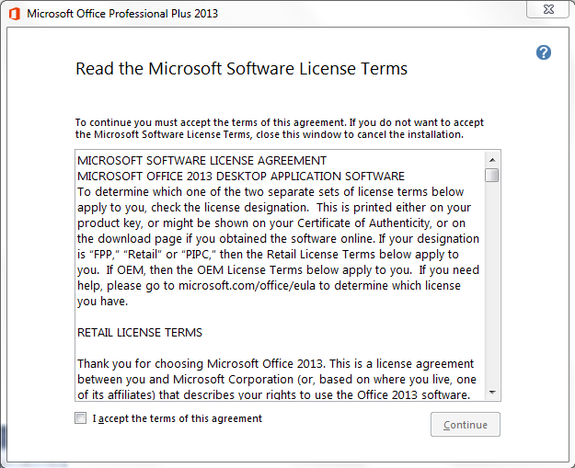

### Press customize and make sure the .NET computability support will be installed

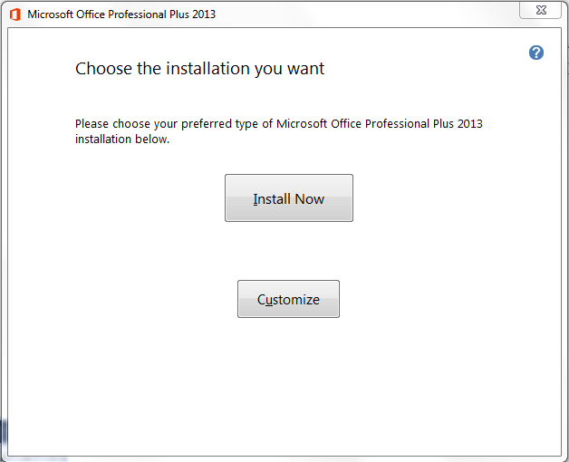

### Wait until Microsoft office is done installing

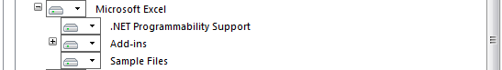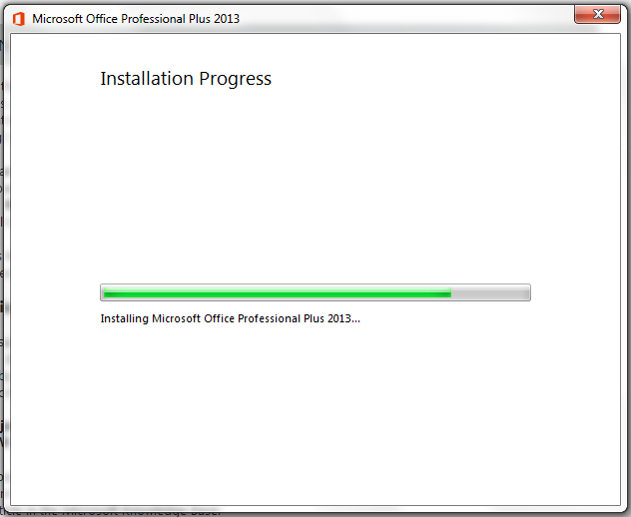

## Setting up Visual Studio for your first project.

### Open Visual studio

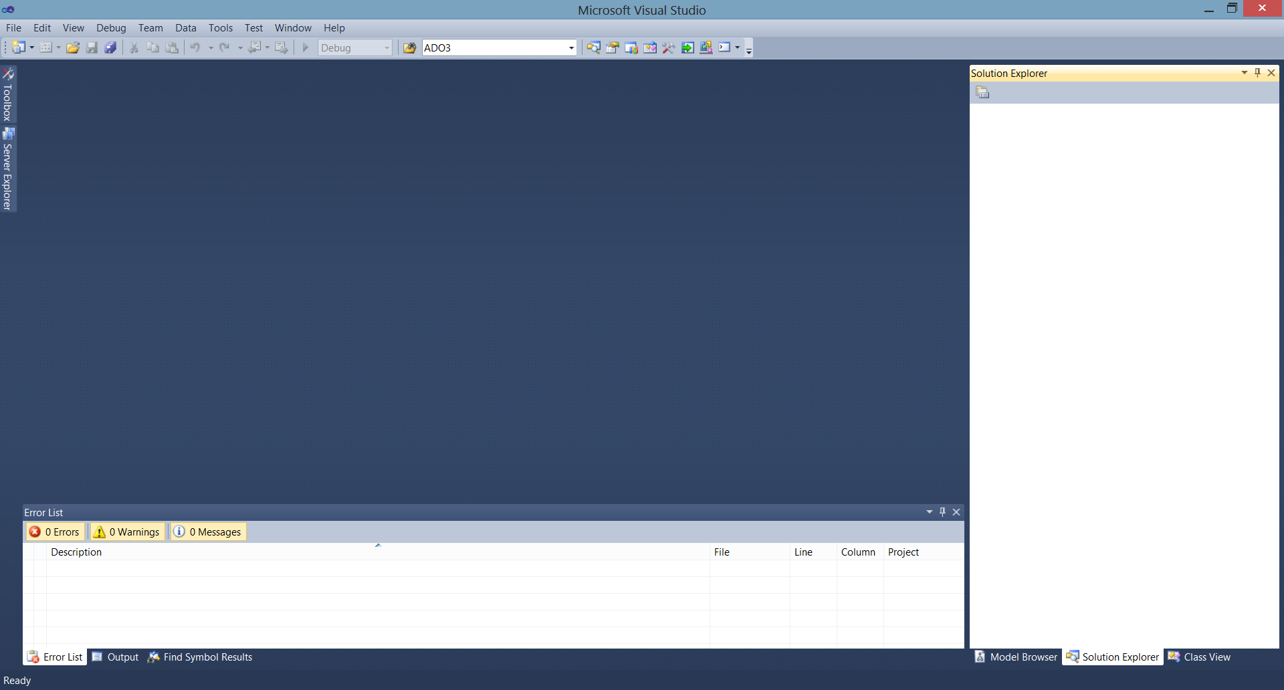

### Go to File 🡪 New 🡪 Project

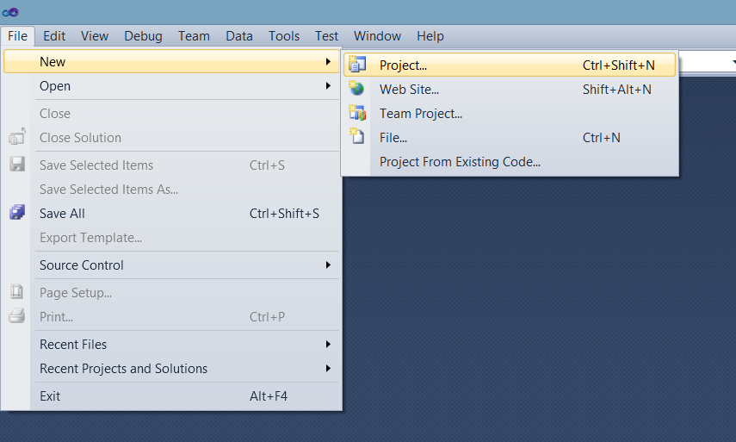

### Make a new project

1. Select Windows Forms Application (Box a)
2. Fill in a name, this will be your project name, we use KDG for this example. (Box b)
3. Select where to save the project (Box c)
4. Fill in the solution name, this will hold your projects, we use Category B for this example

(Box d)

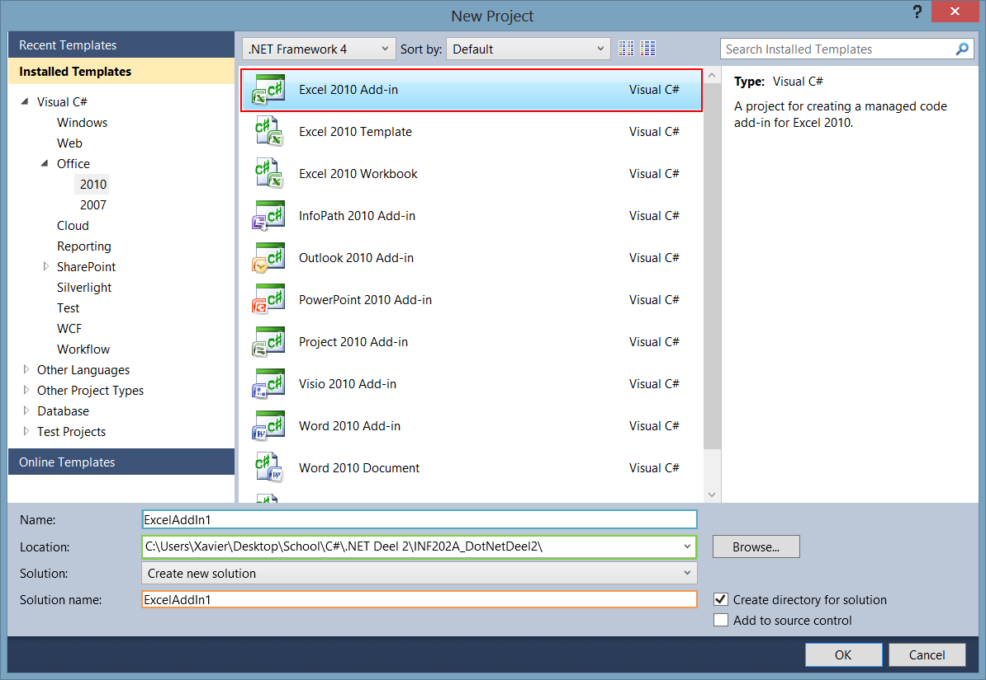

Box B

Box C

Box D

Box A

### Then you get this screen

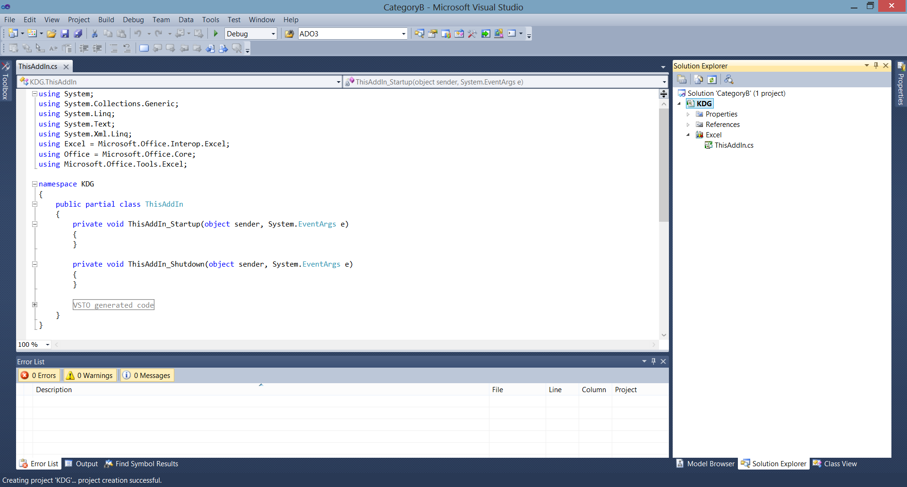

### After pressing Ok, you will see this in the solution explorer.

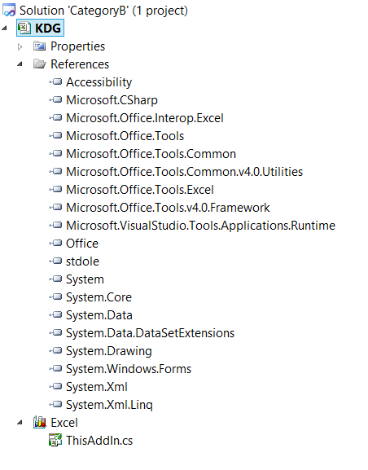

## Creating a custom Ribbon

### Start by right clicking the project and going to add 🡪 new item

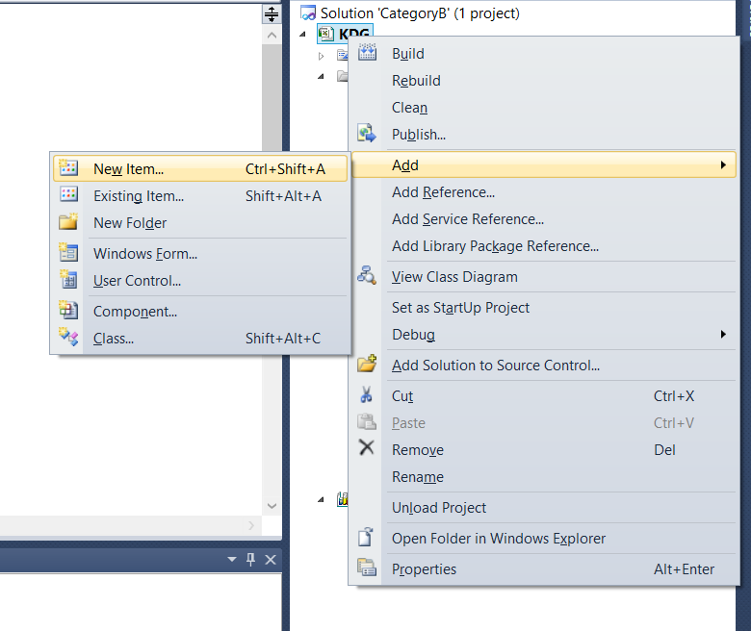

### Click on Ribbon (Visual Designer) and give it a name (RibbonKdg in this example)

# 

### Rename the ribbon group name to “Tools” By right clicking the group and pressing properties.

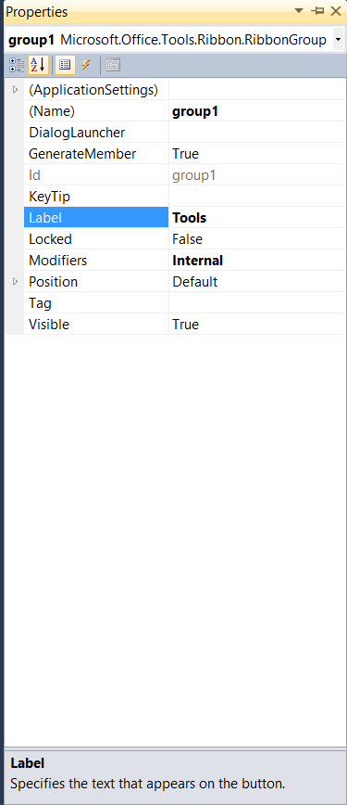

### Add a button by going to the toolbox and dragging a button on to it, name it Fill row. (This will fill the row from where you are till the end in a color)

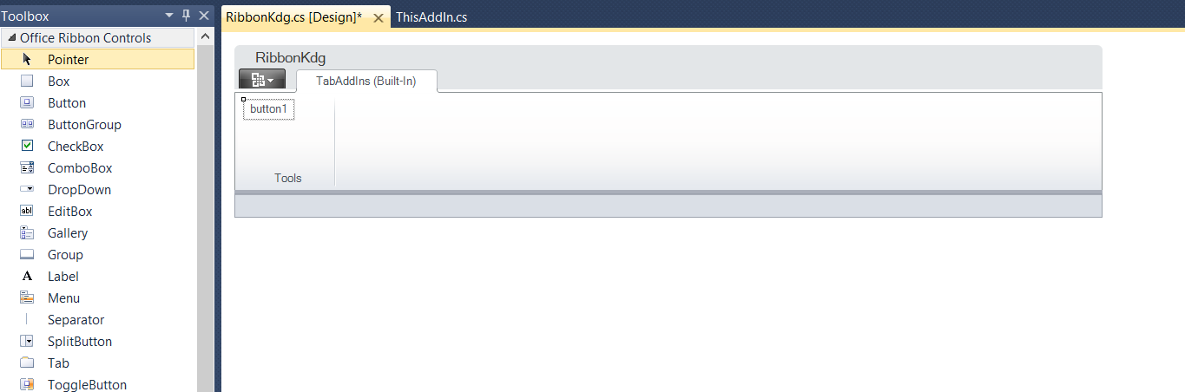

### Right click the button 🡪 Properties and change the label + the name

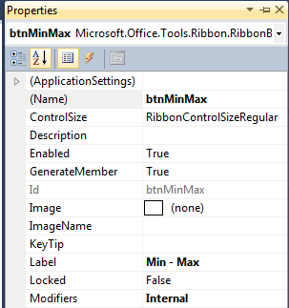

### Double click on the button and you will go to the code view.

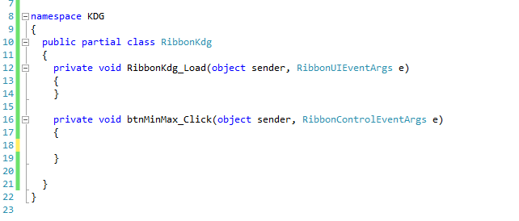

### Go to build 🡪 build solution

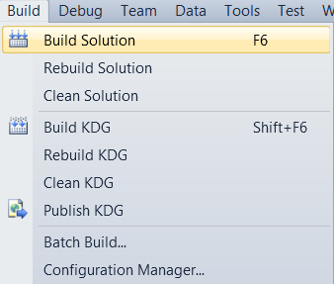

### Go to your source directory and then to bin/debug 🡪 Open the .vsto file to install it in excel.

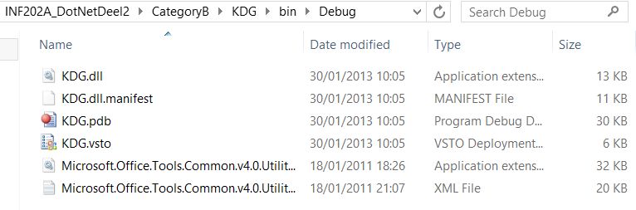

### It will install the file into excel now and show this screen when it is completed.

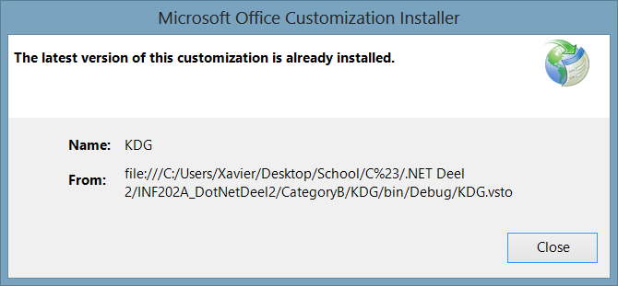

### When you open excel now you will see this

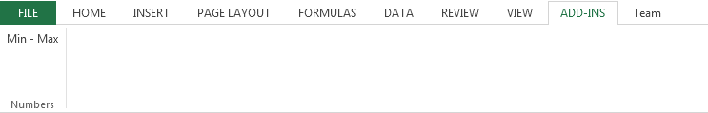

## Insert functionality into custom ribbon

### Make your own enum for colors with their own colorIndex (given below)

# C:\Users\Joey\Desktop\Tutorial microsoft office automation\tut13.jpgC:\Users\Joey\Desktop\Tutorial microsoft office automation\tut12.PNG

### Give your custom Ribbon button a functionality

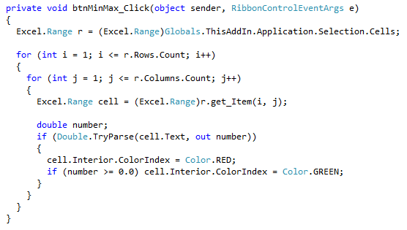

## Using the add-in

### Open an excel document (before)

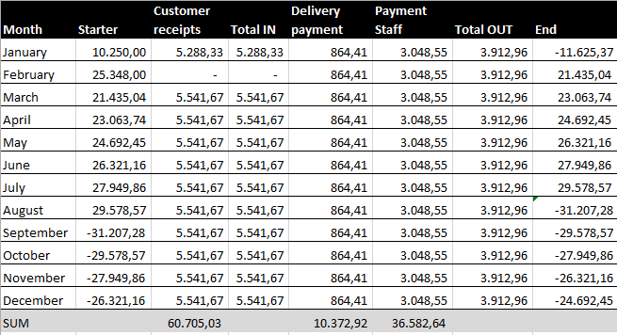

### Use the Written function (after)

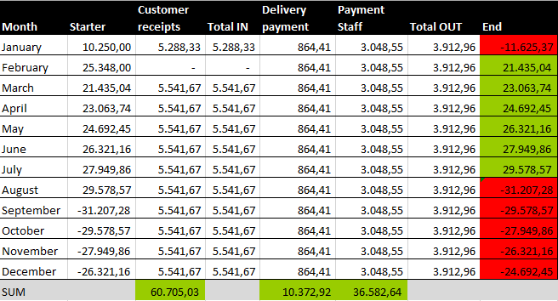

# Conclusion